事项名称 | 法人或者其他组织需要利用属于国家秘密的基础测绘成果审批（权限内） |  |  |  | 事项类别 | 行政许可
单位名称 | 秦市抚宁区自然资源和规划局 | 办理地点 | 秦皇岛市抚宁区政务服务中心 |  |  | 电 话
设定依据 | 法律及条款 | 1、《中华人民共和国测绘成果管理条例》第17条：法人或者其他组织需要利用属于国家秘密的基础测绘成果的、应当提供明确的利用目的和范围，报测绘成果所在地的测绘行政主管部门审批。测绘行政主管部门审查同意的，应当以书面形式告知测绘成果的秘密等级、保密要求以及相关著作权保护要求。第18条：对外提供属于国家秘密的测绘成果，应当按照国务院和中央军事委员会规定的审批程序，报国务院测绘行政主管部门或者省、自治区、直辖市人民政府测绘行政主管部门审批；测绘行政主管部门在审批前，应当征求军队有关部门的意见。
设定依据 | 法规（规章）及条款 | 《国务院对确需保留的行政审批项目设定行政许可的决定》（国务院第412号令）第453条：国家基础测绘成果资料提供、使用审批。
申请条件 | 申请条件的法律依据及条款 | 国家基础地理信息数据使用许可管理规定第九、十、十一条
申请条件 | 条件具体内容 | 第九条 使用国家基础地理信息数据的部门、单位和个人(以下简称“使用单位”)，必须得到使用许可，并签订《国家基础地理信息数据使用许可协议》(以下简称“使用许可协议”)。  使用许可协议是非独占和不可转让的。  使用许可协议文本由国务院测绘行政主管部门负责制定。  第十条 使用许可协议分为甲、乙、丙三类。  甲类使用许可协议适用于中央、国家机关、省级政府等用于宏观决策和社会公益事业。  乙类使用许可协议适用于非企业单位、个人为教学或者科学研究、规划管理等目的在本单位内部或者个人使用，或者将研究成果向中央国家机关、省级政府等部门提供用于宏观决策和社会公益事业。  丙类使用许可协议适用于企业单位，或者非企业单位用于商业目的、营利或者直接为建设工程项目服务。  其他类型的使用许可协议由国务院测绘行政主管部门制定。  第十一条 适用甲类使用许可协议的，无偿使用国家基础地理信息数据；适用乙类使用许可协议的，有偿使用国家基础地理信息数据，给予价格优惠；适用丙类使用许可协议的，有偿使用国家基础地理信息数据。  有偿使用是指收取国家基础地理信息数据的部分成本费用。  各类使用许可协议的单位均应支付提供数据中所实际发生的介质费、人工费和其他费用等工本费。
申报材料 | 申请材料的法律依据及条款 | 国家基础地理信息数据使用许可管理规定第九、十、十一条
申报材料 | 材料具体内容 | 1、测绘成果使用单位公函；  2、测绘成果使用申请表；  3、测绘成果资料使用证明函；  4、基础地理信息数据使用许可协议；  5、附表。
审批流程 | 分 类 | 环节名称 | 承办主体 | 审查内容 |  | 审批结果 | 时 限
审批流程 | 一般环节 | 受 理 | 窗口工作人员 | 申报材料是否齐全，填报内容是否符合要求 |  | 经审核，材料齐备同意受理，或要求补齐补正材料 | 即办
审批流程 | 一般环节 | 审 核 | 窗口负责人 | 对受理初审  结果进行把关 |  | 提出审核意见 | 即办
审批流程 | 一般环节 | 审 批 | 带班领导 | 对审核结果  进行把关 |  | 作出审批意见 | 即办
审批流程 | 一般环节 | 办 结 | 窗口工  作人员 |  |  | 发证送达 | 1
审批流程 | 特殊环节  有○ 无● | 现场踏勘
审批流程 | 特殊环节  有○ 无● | 专家评审 |  |  |  | 出具专家  评估报告
审批流程 | 特殊环节  有○ 无● | 听证公示
审批流程 | 特殊环节  有○ 无● | 集体研究
审批时限 | 法定时限 | 20 |  | 承诺时限 |  | 3
收费情况  有○ 无● | 收费依据
收费情况  有○ 无● | 收费标准
收费情况  有○ 无● | 收费性质
批准证件 | 名 称 |  |  |  |  | 有效期
前置审批情况  有○ 无● | 前置审批事项
前置审批情况  有○ 无● | 前置审批机关
前置审批情况  有○ 无● | 设定前置审批依据
进入审批过程行业协会中介机构情况有○ 无● | 行业协会、中介机构和其他组织
进入审批过程行业协会中介机构情况有○ 无● | 设定的法律依据
进入审批过程行业协会中介机构情况有○ 无● | 承担工作
监督部门 | 秦皇岛市抚宁区政务服务中心  秦皇岛市抚宁区自然资源和规划局监察室 |  |  | 监督电话
法人或者其他组织需要利用属于国家秘密基础测绘成果审批（权限内）流程图
申请人提出申请

政务服务中心接受申请、登记, 不属于受理范围的 退回资料
将资料分送自然资源局驻厅人员 说明原因

1.进驻大厅人员进行审查，提出受理审查意见
5个工作日内一次性告知补正资料
2.决定受理的向申请人发受理通知书

符合条件的进入实质审核阶段

进驻大厅人员审查，提出审查意见

首席代表审核，做出决定意见

1.通过政务大厅向申请人送达许可文书

测绘项目备案登记办事指南
事项名称 | 测绘项目备案登记 |  |  |  | 事项类别 | 其他
单位名称 | 秦市抚宁区自然资源和规划局 | 办理地点 | 网上 |  |  | 电 话 | 0335-6680610
设定依据 | 法律及条款 | 1:法律法规名称:河北省测绘航空摄影管理规定;依据文号:河北省人民政府令〔2011〕第11号;条款号:第十条;条款内容:在实施测绘航空摄影项目前，测绘单位应当向省人民政府测绘行政主管部门或者其委托的设区的市人民政府测绘行政主管部门进行登记。;颁布机关:河北省人民政府令;实施日期:2012-01-01;2:法律法规名称:《河北省实施（中华人民共和国测绘法）办法》;依据文号:第 42 号;条款号:第十九条;条款内容:测绘单位在实施测绘项目前，应当告知测绘项目所在地的测绘行政主管部门。测绘项目所在地的测绘行政主管部门应当对测绘项目进行备案登记，并为测绘单位提供必要的服务。;颁布机关:​河北省第十届人民代表大会常务委员会;实施日期:2005-05-27;
申请条件 | 申请条件的法律  依据及条款 | 《河北省测绘项目备案登记管理规定》第四条
申请条件 | 条件具体内容 | 河北省测绘项目备案登记管理规定》第四条 承担测绘项目的测绘资质持证单位（以下简称测绘单位）应当在测绘项目实施前办理备案手续，自觉接受测绘地理信息主管部门的监督管理。  测绘项目所在地的测绘地理信息主管部门应当按照规定对测绘项目进行登记，并为测绘单位提供必要的服务。
申报材料 | 申请材料的法律依据及条款 | 《河北省测绘项目备案登记管理规定》第九条
申报材料 | 材料具体内容 | （一）测绘资质证书；  （二）测绘项目合同书（协议书、任务书、委托函、立项批准文件等）和技术设计书（技术协议、规则）；  （三）项目负责人联系方式。
审批流程 | 分 类 | 环节名称 | 承办主体 | 审查内容 |  | 审批结果 | 时 限
审批流程 | 一般环节 | 受 理 | 地理信息股工作人员 | 申报材料是否齐全，填报内容是否符合要求 |  | 经审核，材料齐备同意受理，或要求补齐补正材料 | 即办
审批流程 | 一般环节 | 审 核 | 地理信息股股长 | 对受理初审  结果进行把关 |  | 提出审核意见 | 即办
审批流程 | 一般环节 | 办 结 | 地理信息股工作人员 |  |  | 发证送达 | 1
审批流程 | 特殊环节  有○ 无● | 现场踏勘
审批流程 | 特殊环节  有○ 无● | 专家评审 |  |  |  | 出具专家  评估报告
审批流程 | 特殊环节  有○ 无● | 听证公示
审批流程 | 特殊环节  有○ 无● | 集体研究
审批时限 | 法定时限 | 5个工作日 |  | 承诺时限 |  | 5个工作日
收费情况  有○ 无● | 收费依据
收费情况  有○ 无● | 收费标准
收费情况  有○ 无● | 收费性质
批准证件 | 名 称 |  |  |  |  | 有效期
前置审批情况  有○ 无● | 前置审批事项
前置审批情况  有○ 无● | 前置审批机关
前置审批情况  有○ 无● | 设定前置审批依据
进入审批过程行业协会中介机构情况有○ 无● | 行业协会、中介机构和其他组织
进入审批过程行业协会中介机构情况有○ 无● | 设定的法律依据
进入审批过程行业协会中介机构情况有○ 无● | 承担工作
监督部门 | 秦皇岛市抚宁区自然资源和规划局监察室 |  |  | 监督电话

测绘项目备案登记流程图
5个工作日内一次性告知申请人补正材料
材料齐全，符合规定形式的，予以受理
申请人提出申请

资料不全的 经补正仍不符合的
退回资料并说明原因

申请材料齐全符合形式的
1.打印备案通知书 2.扫描上传/送达
地理信息股股长2个工作日内决定是否备案登记
地理信息股工作人员3个工作日内提出审查意见

林业植物检疫证书核发（指南）

一、实施机关
秦皇岛市抚宁区自然资源和规划局
二、承办机构
秦皇岛市抚宁区森林病虫害防治检疫站
三、设定依据
《植物检疫条例》
第三条：县级以上地方各级农业主管部门、林业主管部门所属的植物检疫机构，负责执行国家的植物检疫任务。
第七条：调运植物和植物产品，属于下列情况的，必须经过检疫：（一）列入应施检疫的植物、植物产品名单的，运出发生疫情的县级行政区域之前，必须经过检疫；（二）凡种子、苗木和其他繁殖材料，不论是否列入应施检疫的植物、植物产品名单和运往何地，在调运之前，都必须经过检疫。
第八条：按照本条例第七条的规定必须检疫的植物和植物产品，经检疫未发现植物检疫对象的，发给植物检疫证书。发现有植物检疫对象、但能彻底消毒处理的，托运人应按植物检疫机构的要求，在指定地点作消毒处理，经检查合格后发给植物检疫证书；无法消毒处理的，应停止调运。
第十条：省、自治区、直辖市间调运本条例第七条规定必须经过检疫的植物和植物产品的，调入单位必须事先征得所在地的省、自治区、直辖市植物检疫机构的同意，并向调出单位提出检疫要求；调出单位必须根据该检疫要求向所在地的省、自治区、直辖市植物检疫机构申请检疫。对调入的植物和植物产品，调入单位所在地的省、自治区、直辖市的植物检疫机构应当查验检疫证书，必要时可以复检。
四、申请条件
需要产地、调运应施检疫的林业植物及其产品的公民、法人和其他组织。
五、申请材料
1.产地、调运检疫报检单；
2.调入省的《森林植物检疫要求书》；
六、基本流程
申请单位或个人向当地森林植物检疫机构提出申请，森检机构按照《国内森林植物检疫技术规程》的规定受理报检和实施检疫，根据现场检疫检验、室内检疫检验结果，确认是否带有森检对象、补充森检对象或者检疫要求中提出的危险性森林病、虫。对检疫合格的，发给《植物检疫证书》；对发现森检对象、补充森检对象或者危险性森林病、虫的，发给《检疫处理通知单》，责令托运人在指定地点进行除害处理，合格后发给《植物检疫证书》；对无法进行彻底除害处理的，应当停止调运，责令改变用途、控制使用或者就地销毁。
七、审批时限
法定时限：20个工作日；承诺时限：12个工作日。
八、 收费标准和依据
暂停收费。
九、结果送达：作出行政许可决定之日起8个工作日内，申请人自取的方式送达。
十、受理机构及办公时间、联系电话
受理机构：秦皇岛市抚宁区森林病虫害防治检疫站（抚宁区自然资源和规划据12楼）
办公时间：每周一至周五
联系电话：0335-6011037
十一、责任追究：执法责任由有过错的执法人员承担。两人以上共同实施的过错行为，依其责任大小分别承担。

森林植物检疫许可审批流程图
申请人申请，提交材料：1、《森林植物检疫报检单》；2、属植物及植物产品经营单位的，提供经营许可证和承办人身份证（均查验原件）；属非植物及植物产品经营单位的，提供单位证明和承办人身份证（均查验原件）；属个人调运的，提供个人身份证复印件（查验原件）；3、调往外省应施检疫的森林植物及其产品的，须提交调入地森检机构签发的《森林植物检疫要求书》；4、省际间属二次或因中转更换运输工具调运同批次的森林植物及其产品，存放时间在1个月以内，须提供有效的《植物检疫证书》。
抚宁区森林病虫害防治检疫站

专职检疫员现场检疫
经检疫合格的
经检疫发现检疫对象或其他危险性病虫的
森防检疫站签发《检疫处理通知单》，责令受检单位（个人）按要求进行除害处理
经除害处理后检验合格的
由专职检疫员签发森林植物检疫证书（自申请之日起12日内）

种子、苗木和其他繁殖材料产地检疫
种子、苗木和其他繁殖材料产地检疫
审批流程图

申请人申请，提交材料：1、产地检疫申请书； 2、应施检疫的森林植物及其产品的种类、数量、来源情况；3、应施检疫的森林植物及其产品在生产、经营期间，有害生物发生、危害与防治情况。

调查产地（苗圃、果园、花卉、药材等产地）检疫基本情况
产地检疫调查表
经检疫合格的
经检疫，发现检疫对象或其他危险性病虫的
森防检疫站签发《检疫处理通知单》，责令受检单位（个人）按要求进行除害处理
经除害处理后检验合格的
由专职检疫员签发产地检疫合格证（自申请之日起12日内）
抚宁区森林病虫害防治检疫站

建设工程档案专项验收办事指南
1、由建设单位将审批资料、监理资料、竣工资料、竣工图报送秦皇岛市抚宁区城建档案馆（电话：6680610-80706）。
2、秦皇岛市抚宁区城建档案馆审批所有资料、图纸，符合《建设工程档案归档规范》（GB/T50328-2014）要求。
3、齐全的资料图纸进行扫描整理、装订成册。（电子版要求：彩色扫描，200*200分辨率，JPG格式，原图尺寸，图片不可再处理）
4、纸质和电子版同时备案后，为建设单位出具《建设工程竣工档案验收许可证》。

建设工程档案专项验收
流程图

建设单位将审批资料、监理资料、竣工资料、竣工图报送城建档案馆
按《建设工程档案归档规范》（GB/T50328-2014）要求审核
建设单位补全所缺资料、图纸，再次审核直至符合要求
全部资料、图纸进行扫描整理后，将纸质版和电子版移交档案馆

出具《建设工程竣工档案验收合格证》，联合验收

符合要求
不符合要求，一次告知

林木种子生产经营许可证核发办事指南
事项名称 | 林木种子生产经营许可证核发 | 事项类别 | 行政许可
承办机构 | 秦皇岛市抚宁区自然资源和规划局 | 联系电话 | 0335-6082748
实施对象 | 从事林木种子生产经营的企业法人、自然人
设定依据 | - 《中华人民共和国种子法》（2000年7月8日第九届全国人民代表大会常务委员会第十六次会议通过，2015年11月4日第十二届全国人民代表大会常务委员会第十七次会议修订，自2016年1月1日起施行）  第三十一条 ：从事主要农作物杂交种子及其亲本种子、林木良种种子的生产经营以及实行选育生产经营相结合，符合国务院农业、林业主管部门规定条件的种子企业的种子生产经营许可证，由生产经营者所在地县级人民政府农业、林业主管部门审核，省、自治区、直辖市人民政府农业、林业主管部门核发。  - 《林木种子生产经营许可证管理办法》（国家林业局令第40号）  第九条：申请林木良种种子的生产经营和选育生产经营相结合的林木种子生产经营许可证的，申请人应当向所在地县级人民政府林业主管部门提出申请，经县级人民政府林业主管部门审核后，由省、自治区、直辖市人民政府林业主管部门核发。  申请前两款以外的其他林木种子生产经营许可证的，由生产经营者所在地县级以上地方人民政府林业主管部门核发。  只从事非主要林木种子生产的，不需办理林木种子生产经营许可证。
责任事项 | 1、受理责任：公示应当提交的材料，一次性告知补正材料，依法受理或不予受理（不予受理应当告知理由）。  2、审查责任：受理之日起15个工作日内完成审查，对于一次申请登记数量超过50台或者按单位办理使用登记的可以延长至20个工作日。  3、决定责任；作出行政许可或者不予行政许可决定，法定告知（不予许可的应当书面告知理由）。  4、送达责任：准予许可的制发送达许可证，信息公开。  5、事后监管责任：建立实施监督检查的运行机制和管理制度，开展定期和不定期检查，依法采取相关处置措施。  6、其他法律法规规章文件规定应履行的责任。
收费标准 | 不收费
追责情形 | 因不履行或不正确履行行政职责，有下列情形的，行政机关及相关工作人员应承担相应责任：  1、不在办公场所公示依法应当公示的材料的。  2、对符合法定条件的行政许可申请不予受理、不予行政许可或者不在法定期限内作出准予行政许可决定的。  3、对不符合法定条件的申请人准予行政许可或者超越法定职权作出准予行政许可决定的。  4、在受理、审查、决定行政许可过程中，未向申请人、利害关系人履行法定告知义务或不一次告知申请人必须补正的全部内容的；未依法说明不受理行政许可申请或者不予行政许可的理由的。  5、在行政许可工作中违反法定权限、条件和程序设定或者实施行政许可的。  6、在办理行政许可、实施监督检查，索取或者收受他人财物或者谋取其他利益的；擅自收费或者不按照法定项目和标准收费的；截留、挪用、私分或者变相私分实施行政许可依法收取的费用的。  7、违法实施行政许可，给当事人的合法权益造成损害的。  8、不依法履行监督职责或者监督不力，造成严重后果的。  9、在行政许可工作中玩忽职守、徇私舞弊、滥用职权，构成犯罪的，依法追究刑事责任;尚不构成犯罪的，依法给予行政处分。
追责依据 | 1、《行政许可法》第七十二条  2、《行政许可法》第七十三条  3、《行政许可法》第七十四条  4、《行政许可法》第七十五条  5、《行政许可法》第七十六条

林木种子生产经营许可证核发办理流程图
提出申请
材料审查
不予受理
正式受理
出具《受理决定书》
材料审核
（必要时现场核查）
送达
《不予许可决定书》
补齐材料
设备数据录入系统
打印证书并送达
不符合
受理条件
符合
受理条件
材料不全
不予许可
准予许可

国有建设用地出让审批
事项名称 | 国有建设用地使用权出让审批
事项类型 | 其他类
设定依据 | 招标拍卖挂牌出让国有建设用地使用权规定
实施机构 | 秦皇岛市抚宁区自然资源和规划局
法定办结时限 | 无
承诺办结时限 | 无
结果名称 | 国有建设用地使用权出让合同
结果样式 | 无
收费标准 | 成交价款
收费依据 | 土地评估结果、招拍挂委员会议定结果
申请材料 | 材料名称 |  |  | 原件份数 |  | 复印件份数 |  | 是否有示范文本
申请材料 | 竞买申请书 |  |  | 2 |  | 无
申请材料 | 营业执照 |  |  | 无 |  | 2
申请材料 | 法人身份证复印件 |  |  | 无 |  | 2
申请材料 | 法人身份证证明 |  |  | 2 |  | 无
申请材料 | 银行资信证明 |  |  | 1 |  | 1
申请材料 | 承诺书 |  |  | 2 |  | 无
办理流程 | 环节顺序 | 环节名称 | 办理人员 |  | 办理时限 |  | 备注
办理流程 | 首环节 | 组卷 | 区资规局 |  | 无
办理流程 | 第二环节 | 公示 | 区资规局 |  | 30天
办理流程 | 尾环节 | 审批 | 区资规局 |  | 无
办理形式 | 线下办理
审查标准 | 是否符合土地规划；安排年度用地计划指标；
通办范围 | 无
预约办理 | 无
网上支付 | 无
物流快递 | 无
办理地点 | 抚宁区迎宾路179号
办理时间 | 工作日
咨询电话 | 0335-6680610
监督电话 | 0335-6680610
国有建设用地使用权划拨批准
事项名称 | 国有建设用地使用权划拨批准
事项类型 | 其他类
设定依据 | 划拨用地目录
实施机构 | 秦皇岛市抚宁区自然资源和规划局
法定办结时限 | 无
承诺办结时限 | 无
结果名称 | 国有建设用地使用权划拨决定书
结果样式 | 无
收费标准 | 划拨价款
收费依据 | 招拍挂委员会议定结果
申请材料 | 材料名称 |  |  | 原件份数 |  | 复印件份数 |  | 是否有示范文本
申请材料 | 用地申请书 |  |  | 2 |  | 无
申请材料 | 营业执照、组织机构代码证 |  |  | 无 |  | 2
申请材料 | 法人身份证复印件 |  |  | 无 |  | 2
申请材料 | 法人身份证证明 |  |  | 2 |  | 无
申请材料 | 立项批复 |  |  | 1 |  | 无
办理流程 | 环节顺序 | 环节名称 | 办理人员 |  | 办理时限 |  | 备注
办理流程 | 首环节 | 组卷 | 区资规局 |  | 无
办理流程 | 第二环节 | 公示 | 区资规局 |  | 10天
办理流程 | 尾环节 | 审批 | 区资规局 |  | 无
办理形式 | 线下办理
审查标准 | 是否符合土地规划；安排年度用地计划指标；
通办范围 | 无
预约办理 | 无
网上支付 | 无
物流快递 | 无
办理地点 | 抚宁区迎宾路179号
办理时间 | 工作日
咨询电话 | 0335-6680610
监督电话 | 0335-6680610

国家二级保护野生植物的采集审批办事指南
- 事项名称
国家二级保护野生植物的采集审批
二、受理范围
行政区域内，需办理国家二级保护野生植物的采集申请的。
三、办理依据
1.《中华人民共和国野生植物保护条例》；2．《中华人民共和国野生植物保护条例》；3. 《中华人民共和国野生植物保护条例》。
四、申请材料
1.国家重点保护野生植物采集申请表；2.采集单位或个人身份证明材料；3.情况说明（包括采集单位基本情况及采集农业野生植物的原因、理由、目的、时间、地点、数量、方式）；4.分类提供采集证明文件。
五、审批时限
受理时限：1个工作日。
法定办理时限：20个工作日。
承诺办理时限：1个工作日。
六、审批收费及依据
不收费。
七、办理流程
（一）申请；（二）受理；1.受理决定；2.审批。（三）办理进程查询。

林木采伐许可办事指南
林木采伐许可办事指南是规定森林伐木的规章章程，是《中华人民共和国森林法》(1984年9月20日第六届全国人民代表大会常务委员会第七次会议通过 根据1998年4月29日第九届全国人民代表大会常务委员会第二次会议通过的。
设定依据
行政审批项目名称、性质
（一）名称：林木采伐许可
（二）性质：行政许可
设定依据
《关于修改〈中华人民共和国森林法〉的决定》修正)第三十二条：采伐林木必须申请采伐许可证，按许可证的规定进行采伐；农村居民采伐自留地和房前屋后个人所有的零星林木除外。国有林业企业事业单位、机关、团体、部队、学校和其他国有企业事业单位采伐林木，由所在地县级以上林业主管部门依照有关规定审核发放采伐许可证。铁路、公路的护路林和城镇林木的更新采伐，由有关主管部门依照有关规定审核发放采伐许可证。
农村集体经济组织采伐林木，由县级林业主管部门依照有关规定审核发放采伐许可证。农村居民采伐自留山和个人承包集体的林木，由县级林业主管部门或者其委托的乡、镇人民政府依照有关规定审核发放采伐许可证。农村居民采伐自留山和个人承包集体的林木，由县级林业主管部门或者其委托的乡、镇人民政府依照有关规定审核发放采伐许可证。采伐以生产竹材为主要目的的竹林，适用以上各款规定。
三、实施权限和实施主体
《中华人民共和国森林法》第三十二条、自治区林业厅采伐管理的有关规定以及《广西壮族自治区人民政府关于开展扩权强县工作的意见》（桂政发〔2010〕72号）文件精神：
县级林业主管部门负责核发县属国有林场、机关、团体、部队、学校和农村集体经济组织林木采伐许可证，县级林业主管部门或其委托单位核发农村居民采伐自留山和个人承包集体的林木采伐许可证；
自治区林业主管部门或其委托单位负责核发（具体委托单位以自治区林业厅下文为准）自治区直属国有林场（包括中国林科院热带林业实验中心）、各市所属的国有林业企业事业单位、非林业系统单位（铁路、公路护路林及城镇林木除外）林木采伐许可证；
铁路、公路主管部门依照有关规定审核发放铁路、公路护路林的更新采伐许可证（柳州铁路林业管理分局和南宁铁路林业管理分局核发铁路护路林采伐许可证、自治区公路管理局核发公路护路林采伐许可证）；城建主管部门依照有关规定审核发放城镇林木更新采伐许可证。
四、行政审批条件
《中华人民共和国森林法》第三十三条规定：“审核发放采伐许可证的部门，不得超过批准的年采伐限额发放采伐许可证。第三十条国家制定统一的年度木材生产计划。年度木材生产计划不得超过批准的年采伐限额。”
《中华人民共和国森林法》第三十一条规定：“采伐森林和林木须遵守下列规定：
（一）成熟的用材林应当根据不同情况，分别采取择伐、皆伐和渐伐方式，皆伐应当严格控制，并在采伐的当年或者次年内完成更新造林；
（二）防护林和特种用途林中的国防林、母树林、环境保护林、风景林，只准进行抚育和更新性质的采伐；
（三）特种用途林中的名胜古迹和革命纪念地的林木、自然保护区的森林，严禁采伐。”
五、实施对象和范围
《中华人民共和国森林法》第二十七条规定的森林、林木经营单位、个人或者其他组织。
六、申请材料
《中华人民共和国森林法》第三十四条规定，以及《森林采伐更新管理办法》第五、第六条管理采伐的有关规定：
（一）林木所有权证书或使用权证书；
（二）伐区调查设计文件；
（三）上年度采伐更新验收证明；
（四）国有或集体（个人）林木采伐申请表；
（五）其它特殊采伐需提供有关批文，如采伐征占用林地上的林木，必须提供自治区级以上林业主管部门批准的《使用林地审核同意书》和国土资源管理部门的相关批准文件。
七、办结时限
（一）法定办结时限：20个工作日
（二）承诺办结时限：4个工作日；
八、行政审批数量
无数量限制。
九、收费项目、标准及其依据
不收费。

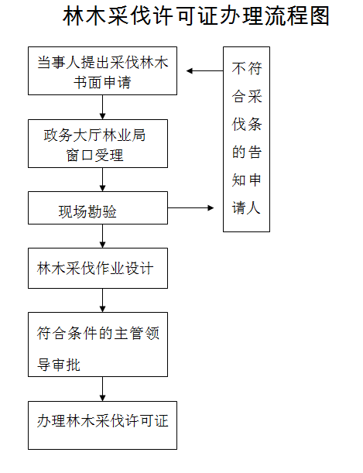

权限内出售、购买、利用国家重点保护陆生野生动物或其制品审批办事指南

办理条件
因科学研究、人工繁育、公众展示展演、文物保护或者其他特殊情况，需要出售、购买、利用国家重点保护野生动物及其制品的。
办理材料
申请人签字或加盖公章。
办理流程
1.申请人提交行政审批事项所需申请材料。
2.工作人员审查申请材料，材料齐全且符合受理范围的，予以接收；材料不齐全或不符合受理范围的，退回申请人。
3.工作人员登记并开具材料接收通知书给申请人。
4.事项承办单位依法审查申请材料，并提出受理、不予受理或补正材料意见。
5.工作人员根据审查结果，开具受理、不予受理或补正材料料通知书给申请人。
6.事项承办单位依法审批申请材料。
7.工作人员通过自取或邮寄的方式把审批结果交给申请人。
四、法律依据
1.中华人民共和国野生动物保护法》第二十七条禁止出售、购买、利用国家重点保护野生动物及其制品。因科学研究、人工繁育、公众展示展演、文物保护或者其他特殊情况，需要出售、购买、利用国家重点保护野生动物及其制品的，应当经省、自治区、直辖市人民政府野生动物保护主管部门批准，并按照规定取得和使用专用标识，保证可追溯，但国务院对批准机关另有规定的除外。实行国家重点保护野生动物及其制品专用标识的范围和管理办法，由国务院野生动物保护主管部门规定。出售、利用非国家重点保护野生动物的，应当提供狩猎、进出口等合法来源证明。出售本条第二款、第四款规定的野生动物的，还应当依法附有检疫证明。第二十八条对人工繁育技术成熟稳定的国家重点保护野生动物，经科学论证，纳入国务院野生动物保护主管部门制定的人工繁育国家重点保护野生动物名录。对列入名录的野生动物及其制品，可以凭人工繁育许可证，按照省、自治区、直辖市人民政府野生动物保护主管部门核验的年度生产数量直接取得专用标识，凭专用标识出售和利用，保证可追溯。对本法第十条规定的国家重点保护野生动物名录进行调整时，根据有关野外种群保护情况，可以对前款规定的有关人工繁育技术成熟稳定野生动物的人工种群，不再列入国家重点保护野生动物名录，实行与野外种群不同的管理措施，但应当依照本法第二十五条第二款和本条第一款的规定取得人工繁育许可证和专用标识。第二十九条利用野生动物及其制品的，应当以人工繁育种群为主，有利于野外种群养护，符合生态文明建设的要求，尊重社会公德，遵守法律法规和国家有关规定。野生动物及其制品作为药品经营和利用的，还应当遵守有关药品管理的法律法规。第三十条禁止生产、经营使用国家重点保护野生动物及其制品制作的食品，或者使用没有合法来源证明的非国家重点保护野生动物及其制品制作的食品。禁止为食用非法购买国家重点保护的野生动物及其制品。2.《河北省陆生野生动物保护条例》第二十八条运输、携带国家重点保护野生动物或者其产品出县境的，应当凭特许猎捕证、驯养繁殖许可证，向县级人民政府野生动物行政主管部门提出申请，报省、自治区、直辖市人民政府林业行政主管部门或者其授权的单位批准。动物园之间因繁殖动物，需要运输国家重点保护野生动物的，可以由省、自治区、直辖市人民政府林业行政主管部门授权同级建设行政主管部门审批。3.《林业部关于核准部分濒危野生动物为国家重点保护野生动物的通知》（林护通字[1993]48号）我国是《濒危野生动植物种国际贸易公约》(以下简称《公约》)成员国。为加强对濒危野生动植物种的进出口管理，履行相应的国际义务，使国内野生动物的保护管理工作与世界濒危物种保护相衔接，根据《中华人民共和国野生动物保护法》第四十条和《中华人民共和国陆生野生动物保护实施条例》第二十四条的规定，现决定将《公约》附录一和附录二所列非原产我国的所有野生动物(如犀牛、食蟹猴、袋鼠、鸵鸟、非洲象、斑马等)，分别核准为国家一级和国家二级保护野生动物。对这些野生动物及其产品(包括任何可辨认部分或其衍生物)的管理，同原产我国的国家一级和国家二级保护野生动物一样，按照国家现行法律、法规和规章的规定实施管理；对违反有关规定的，同样依法查处。
五、办理机构
省林业厅
六、办理时限
5(工作日)
七、办理费用
不收费

权限内国家重点保护陆生野生动物人工繁育许可证初审
服务指南

一、服务对象
自然人、法人
二、适用范围
需办理许可证的单位和个人
三、事项类别
行政许可
四、设立依据
1.【法律】《中华人民共和国野生动物保护法》（2016年修订本）
第二十五条 国家支持有关科学研究机构因物种保护目的人工繁育国家重点保护野生动物。 前款规定以外的人工繁育国家重点保护野生动物实行许可制度。人工繁育国家重点保护野生动物的，应当经省、自治区、直辖市人民政府野生动物保护主管部门批准，取得人工繁育许可证，但国务院对批准机关另有规定的除外。
2.【部委规章】《国家重点保护野生动物驯养繁殖许可证管理办法》（1991年1月9日林业部公布 根据2015年4月30日国家林业局令第37号《国家林业局关于修改部分部门规章的决定》第二次修正）
第五条 驯养繁殖野生动物的单位和个人，必须向所在地县级政府野生动物行政主管部门提出书面申请，并填写《国家重点保护野生动物驯养繁殖许可证申请表》。
凡驯养繁殖国家一级保护野生动物的，由省、自治区、直辖市政府林业行政主管部门报林业部审批；凡驯养繁殖国家二级保护野生动物的，由省、自治区、直辖市政府林业行政主管部门审批。
批准驯养繁殖野生动物的，作出行政许可决定的林业行政主管部门应当核发《驯养繁殖许可证》。
《驯养繁殖许可证》和《国家重点保护野生动物驯养繁殖许可证申请表》由林业部统一印制。"
五、办理条件
（一）准予批准的条件
1.符合有关法律、法规、规章和标准的规定；
2.申请材料属实、齐全的；
（二）不予批准的情形
1、申请事项依法不属于本行政机关职权范围的。
2、申请人提交的申请材料不属实、不齐全的。
六、申办材料
申请人把下列申请资料（文件、物品）送交办理窗口
"1、《陆生野生动物驯养繁殖许可证申请表》二份。
2、《申办野生动物驯养繁殖（产品经营）许可证审批表》一份。
3、种源来源证明材料。包括：种源供应商的《野生动物驯养繁殖许可证》复印件一份（附年检页）；双方签订的购货合同复印件一份或购货交款收据复印件一份；收容救护处理文书（购买经批准可出售的林业公安罚没、野外救助的野生动物）。
4、场地证明材料。包括：养殖场所的产权证明（林权证、土地使用证）复印件一份和场地租赁合同复印件一份；
5、养殖申请。申请单位（个人）向当地林业局提出书面申请，内容包括：种源来源说明、养殖圈舍建设情况、养殖技术保障情况、饲料来源情况。
6、动物检疫证明复印件一份。
7、法人身份证复印件一份。"
七、办理方式
（一）窗口受理：向受理机关提出申请，并带齐本规定的相应材料一并提交。
（二）网上申报：无。
八、办理流程
（一）流程图
1.申请人提交行政审批事项所需申请材料。
2.工作人员审查申请材料，材料齐全且符合受理范围的，予以接收；材料不齐全或不符合受理范围的，退回申请人。
3.工作人员登记并开具材料接收通知书给申请人。
4.事项承办单位依法审查申请材料，并提出受理、不予受理或补正材料意见。
5.工作人员根据审查结果，开具受理、不予受理或补正材料料通知书给申请人。
6.事项承办单位依法审批申请材料。
7.工作人员通过自取或邮寄的方式把审批结果交给申请人。
（二）受理：办理程序
受理—审查-签批—报送
1、受理
受理机关对申请材料进行审查，能当场确认的，应当场出具受理通知书；数量较多不能当场确认的，自收到申请材料二个工作日内作出是否受理的决定；不符合规定的，向申请单位出具不予受理通知书。
2、审查
受理机关依据审批材料进行审查，履行审批程序；不符合条件的，不予办理，并书面说明理由。
3、签批
审核合格后领导签批。
4、报送
审核后统一报送上级主管部门。
九、办理时限
法定时限
无
十、收费依据及标准
1.收费项目：无
2.收费依据：无
3.收费标准：无
十一、结果送达
自受理之日起3个工作日。

省重点保护野生动物人工繁育许可证办事指南

一、实施机关
秦皇岛市抚宁区自然资源和规划局
二、承办机构
森林资源管理股
三、设定依据
《河北省陆生野生动物保护条例》第二十五条。
四、申请条件
1.支持科学研究机构因物种保护目的开展人工繁育活动，不需要办理许可证；其它从事省重点保护野生动物人工繁育活动的，须办理许可证；
2.因物种保护目的人工繁育省重点保护野生动物的，可以从野外获得种源，但须申请特许猎捕证；其它省重点保护野生动物人工繁育的，应当使用人工繁育子代种源；
3.有利于物种保护及其科学研究，不得破坏野外种群资源；
4.确保野生动物具有符合其习性的必要活动空间和生息繁衍、卫生健康条件；
5.具备与其繁育目的、种类、发展规模相适应的场所、设施、技术；
6.符合有关技术标准和防疫要求，不得虐待野生动物；
7.必须建立物种系谱、繁育挡案和个体数据。
五、基本流程
1.申请人向所在地县（市）级野生动物行政主管部门提出书面申请；
2.市林业局审核后报省林业厅审批；
3.审查合格的，由省林业厅向申请人核发《人工繁育许可证》或行政许可文件；审查不合格的，由省林业厅书面通知申请人并说明理由，告知复议或者诉讼权利；
4.申请人为厅直属有关单位的，经厅直属有关单位同意后，依据第六条的规定申请。
七、审批时限
法定期限:20个工作日,承诺时限:15个工作日。
八、变更和延续
（一）变更：将变更内容证明材料提交河北省林业厅，符合法定条件、标准的，按一般程序办理。
（二）延续：有效期届满需要延续的，被许可人应当在有效期届满三十日前提出申请，按一般程序办理。法律、法规、规章另有规定的，依照其规定。
八、收费标准和依据
不收费
十、结果送达
作出行政许可决定之日起8个工作日内，通过邮寄或申请人自取的方式送达。
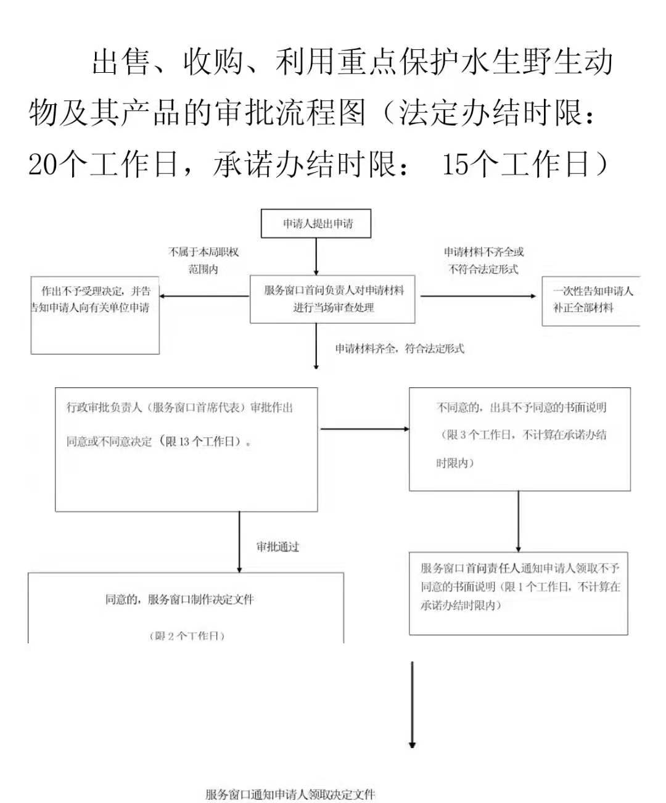

野生动物保护相关事项流程图
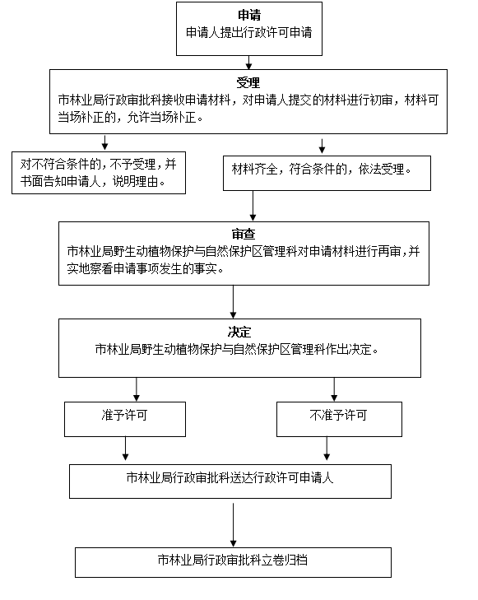

不动产登记办事指南
事项名称 | 不动产登记事项
事项类型 | 行政确认
设定依据 | 《不动产登记暂行条例》《不动产登记暂行条例实施细则》
实施机构 | 秦皇岛市抚宁区不动产登记局
法定办结时限 | 10个工作日
承诺办结时限 | 10个工作日
结果名称 | 不动产权证书
结果样式
收费标准 | 住宅80元每套、非住宅550元每套
收费依据 | 财税[2016]79号；发改价格规[2016]2559号
申请材料 | 材料名称 |  |  | 原件份数 |  | 复印件份数 |  | 是否有示范文本
申请材料 | 不动产登记申请书、申请人身份证明 |  |  | 是 |  | 1
申请材料 | 不动产权属证书、最高额借款合同、主债权合同、询问记录 |  |  | 是 |  | 1
申请材料 | 授权委托书、法律行政法规规定的其他材料 |  |  | 是 |  | 1
办理流程 | 环节顺序 | 环节名称 | 办理人员 |  | 办理时限 |  | 备注
办理流程 | 首环节 | 受理 | 窗口 |  | 10个工作日
办理流程 | 第二环节 | 审核 | 副主任 |  | 10个工作日
办理流程 | 第三环节 | 核定 | 主任 |  | 10个工作日
办理流程 | 第四环节 | 终审 | 局长 |  | 10个工作日
办理流程 | 尾环节 | 办结 | 窗口 |  | 10个工作日
办理形式 | 线下办理
审查标准
通办范围
预约办理 | 否
网上支付 | 否
物流快递 | 否
办理地点 | 秦皇岛市抚宁区政务服务中心三楼不动产登记窗口
办理时间 | 国家规定的工作时间
咨询电话 | 0335-6681531
监督电话 | 0335-6688223

宅基地使用权登记流程图
乡镇审批

申请并提交资料

受理

审批

登簿缮证

缴费发证

预告登记流程图
申请并提交资料

受理

审批

缴费发证
登簿缮证

异议登记流程图
申请并提交资料

受理

审批

登簿

森林、林木所有权登记流程图
权籍调查

公告

公告无异议
申请并提交资料

受理

审批

登簿缮证
发证

建设用地使用权登记流程图
权籍调查

申请并提交资料

受理

登簿缮证
审批
缴费发证

集体土地所有权登记流程图
权籍调查

公告

公告无异议
申请并提交资料

受理

审批

登簿缮证
缴费发证

国有农用地（林地）使用权登记流程图
权籍调查

申请并提交资料

受理

登簿缮证
审批
发证

更正登记流程图
申请并提交资料

受理

登簿缮证

发证

耕地、林地、草地等土地承包经营权登记流程图
权籍调查

公告

公告无异议
申请并提交资料

受理

审批

登簿缮证
发证

房屋等建筑物、构筑物所有权登记流程图
住建部门审批

申请并提交资料

受理

审批

登簿缮证

缴费发证

房产信息查询及预查封登记流程图
申请并提交资料

受理并查询

出具查询结果

地役权登记流程图
申请并提交资料

受理

审批

登簿缮证
发证

抵押登记流程图
申请并提交资料

受理

审批

缴费发证
登簿缮证

查封登记流程图
申请并提交资料

受理

审批

登簿

土地（林木、林地）权属争议调处办事指南
事项名称 | 土地权属争议调处办事指南 | 备注
受理机构 | 秦皇岛市抚宁区自然资源和规划局自然资源确权登记股
审批机构 | 抚宁区人民政府
办理依据 | 《土地管理法》第十四条规定：土地所有权和使用权争议，由当事人协商解决;协商不成的，由人民政府处理。  单位之间的争议，由县级以上人民政府处理;个人之间、个人与单位之间的争议，由乡级人民政府或者县级以上人民政府处理。  当事人对有关人民政府的处理决定不服的，可以自接到处理决定通知之日起三十日内，向人民法院起诉。  在土地所有权和使用权争议解决前，任何一方不得改变土地利用现状
办理依据 | 《土地权属争议调查处理办法》第四条：县级以上国土资源行政主管部门负责土地权属争议案件的调查和调解工作;对需要依法作出处理决定的，拟定处理意见，报同级人民政府作出处理决定。  县级以上国土资源行政主管部门可以指定专门机构或者人员负责办理争议案件有关事宜。
办理流程 | 申请并提供相关材料→初审:作出是否受理决定→调查、调解→拟定处理意见→政府下达调处意见→当事人不服可在接到人民政府处理决定通知之日起30日内申请行政复议或提起行政诉讼
办理时限 | 根据争议事项调查繁简程度而定，无具体规定
服务对象 | 自然人、法人、其他组织
办公时间 | 上午8:30-12:00，下午13:30-17:30 （夏季上午8:30-12:00，下午14:30-17:30）
办公地址 | 秦皇岛市抚宁区自然资源和规划局自然资源确权登记股
办公电话 | 6686001-80405

